液晶电光效应实验
实验目的 | 1. 测定液晶样品的电光曲线；  2. 根据电光曲线，求出样品的阈值电压Uth饱和电压Ur、对比度Dr、陡度β等电光效应的主要参数；  3. 了解最简单的液晶显示器件(TN—LCD)的显示原理；  4. 自配数字存储示波器可测定液晶样品的电光响应曲线，求得液晶样品的响应时间。
实验仪器 | 实验采用FD-LCE—I型液晶电光效应实验仪，装置图如图29-3所示，主要由控制主机、导轨、半导体激光器、液晶样品盒（包括起偏器及液晶样品）、检偏器、可调光阑及光电探测器组成，其具有以下优点：  1. 仪器导轨、滑块、转盘等均采用高强度铝合金制作，立杆材料为不锈钢。具有体积小、重量轻、不会生锈等优点，转盘经特别设计，可细调。导轨采用燕尾型结构，移动时直线定位好，固定时牢固可靠；  2. 用框架型结构固定液晶样品，牢固美观；采用接线柱方式给样品通电，方便安全；  3. 所用装置配件均为光学通用配件（含常用光功率计），除可做液晶电光效应实验外，还可用于光偏振等光学实验或用于测定半导体激光器工作电流与出射光强的关系。  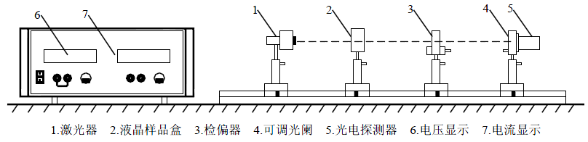  图1 液晶电光效应实验仪装置图
实验原理 | 1. TN型液晶盒结构  TN型液晶盒结构如图2所示。在涂覆透明电极的两枚玻璃基板之间，夹有正介电各向异性的向列相液晶薄层，四周用密封材料（一般为环氧树脂）密封。玻璃基板内侧覆盖着一层定向层，通常是一薄层高分子有机物，经定向摩擦处理，可使棒状液晶分子平行于玻璃表面，沿定向处理的方向排列。上下玻璃表面的定向方向是相互垂直的，这样，盒内液晶分子的取向逐渐扭曲，从上玻璃片到下玻璃片扭曲了90º，所以称为扭曲向列型。  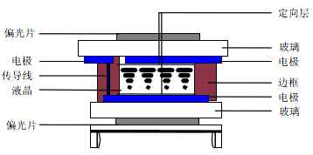  图2. TN型液晶盒结构  2. TN型液晶盒电光效应  TN型液晶盒电光效应原理如图3所示。无外电场作用时，由于可见光波长远小于向列相液晶的扭曲螺距，当线偏振光垂直入射时，若偏振方向与液晶盒上表面分子取向相同，则线偏振光将随液晶分子轴方向逐渐旋转90º，平行于液晶盒下表面分子轴方向射出；若入射线偏振光偏振方向垂直于上表面分子轴方向，出射时，线偏振光方向亦垂直于下表面液晶分子轴；当以其他线偏振光方向入射时，则根据平行分量和垂直分量的相位差，以椭圆、圆或直线等某种偏振光形式射出。  对液晶盒施加电压，当达到某一数值时，液晶分子长轴开始沿电场方向倾斜，电压继续增加到另一数值时，除附着在液晶盒上下表面的液晶分子外，所有液晶分子长轴都按电场方向进行重排列，TN型液晶盒90º旋光性随之消失，无光线射出液晶盒。  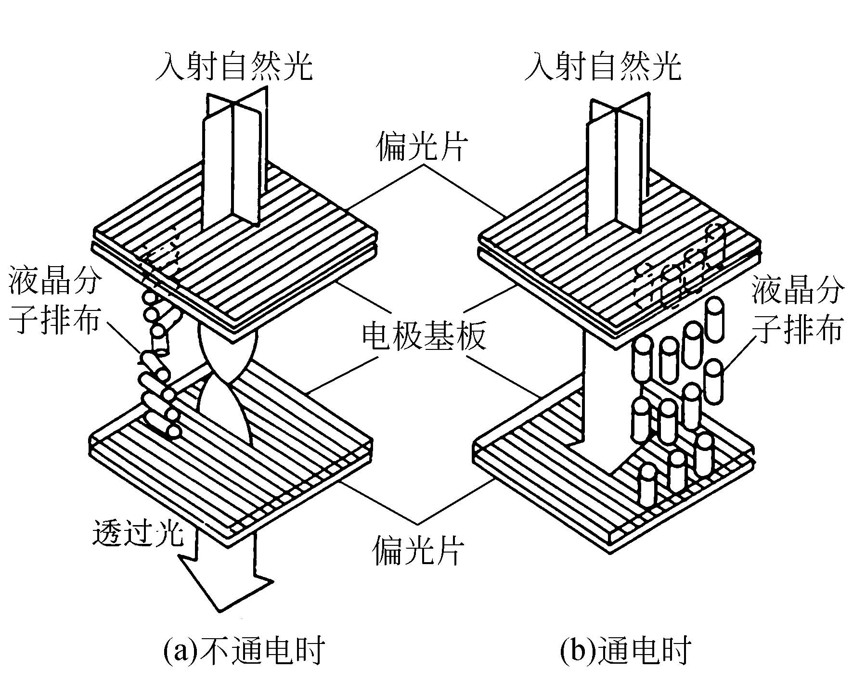  图3. TN型液晶盒电光效应原理
实验步骤 | 1. 拆装时只压液晶盒边缘，切忌挤压液晶盒中部；保持液晶盒表面清洁，不能有划痕；应防止液晶盒受潮，防止受阳光直射；驱动电压不能为直流。  2. 液晶样品受温度等环境因素的影响较大，如TN型液晶的阈值电压在20℃±20℃范围内漂移达15％到35％，因此每次实验结果有一定出入为正常情况。  3. 光学导轨上依次为：半导体激光器-液晶样品盒-检偏器-光电探测器（带可调光阑）。其中液晶样品盒带接线柱的一面面向激光器。液晶样品盒包括液晶样品及起偏器，起偏器附在液晶片的一面（带接线柱的一面），其偏振方向与所附表面的液晶分子取向相同。打开半导体激光器，调节各元件高度，使激光依次穿过液晶盒、检偏器，打在光电探测器的光阑上。  4. 接通主机电源，将光功率计调零，用话筒线连接光功率计和光电探测器旋转检偏器，可观察到光功率计数值大小变化，若最大透射光强小于200μW，可旋转半导体激光器机身，使最大透射光强大于200μW最后旋转检偏器至透射光强值达到最小。  5. 将电压表调至零点，用红黑导线连接主机和液晶盒，从0开始逐渐增大电压，观察光功率计读数变化，电压调至最大值后归零。
数据记录 | 1. 从0开始逐渐增加电压，0—2.5V每隔0.2V或0.3V记一次电压及透射光强值，2.5v后每隔0.1v左右记一次数据，6.5V后再每隔0.2或0.3V记一次数据，在关键点附近宜多测几组数据。  2. 演示黑底白字的常黑型TN-LCD。拔掉液晶盒上的插头，光功率计显示为最小，即黑态；将电压调至6至7V左右，连通液晶盒，光功率计显示最大数值，即白态。注：可自配数字或字符型液晶片演示，有选择的在各段电极上施加电压，就可以显示出不同的图案。  3. 自配数字存储示波器，记录样品透过率随时间的变化。
数据处理 | 1. 根据不同电压下对应的透过率，作电光曲线图，纵坐标为透射光强值，横坐标为外加电压值。  2. 根据作好的电光曲线，求出样品的阈值电压U_{th}（最大透光强度的10%所对应的外加电压值）、饱和电压Us（最大透光强度的90%对应的外加电压值）、对比度D_{r}（D_{r}= I_{max}/I_{min}）及陡度β（β=U_{s}/U_{th}），可以与理论进行比较。  3. 根据透过率随时间的变化，作液晶动态响应曲线，求得样品的响应时间，包括上升时间和下降时间，可以与理论进行比较。
分析思考 | 液晶显示器存在视角问题，即不同的方向观察液晶显示器时，给人的感觉是不一样的，其根本原因是不同方向观察时对比度是不一样的。假如光以任意角度入射到液晶盒上，通过测量开态和关态透过率进而知道此时的对比度，由此可以得到液晶盒的视角曲线。同时我们还可以在液晶盒前方添加补偿片（理论上可以改变视角），测量不同角度此条件下液晶盒的电光性质，得到视角曲线，并与前面得到的视角曲线进行比较。

